# תרגול גישה מרחוק

התרגול יתבצע בזוגות על מכונת עמדת הקצה שלכם, ולא על המחשב המקומי.

על מנת לאפשר תקשורת וגישה מרחוק בין המכונות שלכם, עליכם להוריד את הfirewall.

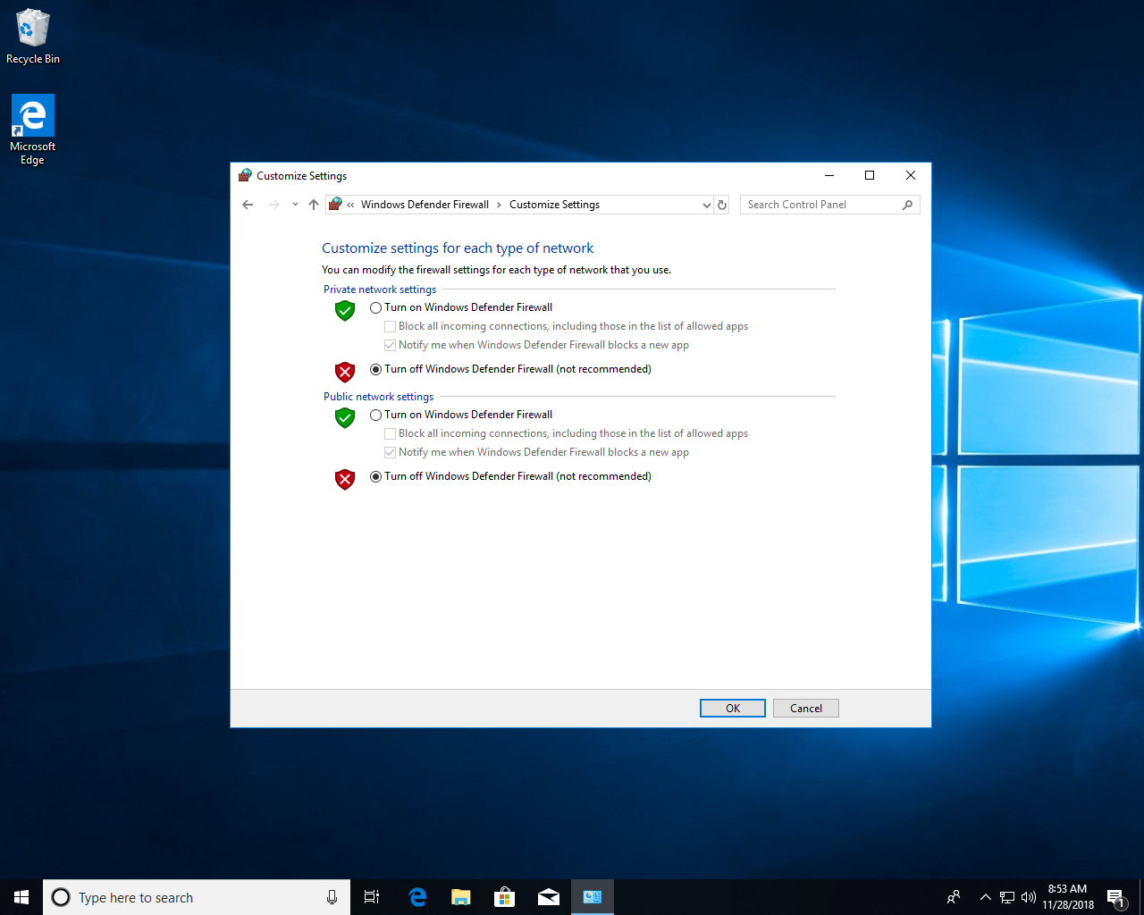איך עושים את זה? משורת הrun הקישו **firewall.cpl** ובצד שמאל של החלונית שנפתחה לחצו על turn windows defender firewall on or off :ואז סמנו: turn off windows defender firewall בשתי האפשרויות המסומנות בתמונה למטה:

* + - * 1. כנסו ל local users and groups וצרו משתמש חדש בשם yahoov עם הסיסמה:

Bsmch@500K!  
איזה סוג משתמש יצרתם? מה מאפיין אותו?

|  |
| --- |
| משתמש רגיל ששייך לקבוצת הUsers |
|  |

* + - * 1. הסבירו על משתמש החניך שלכם, מה מאפיין אותו? איך אתם מתחברים אליו?

|  |
| --- |
| משתמש החניך שלי הוא בשם שלי עם שם משתמש שהוא המספר האישי שלי וסיסמא שהארגון BSMCH סיפק לי |
|  |

* + - * 1. צרו תיקייה תחת נתיב C:\ בשם החיה הקורסית שלכם.   
           שתפו אותה בעזרת הממשק הגראפי, קראו לשיתוף בשמכם.  
           פרטו כיצד עשיתם זאת.

|  |
| --- |
| הלכתי לpropereties->sharing ואז לחצתי על advanced sharing ושמתי את השם שלי |
|  |

* + - * 1. צרו תיקייה על שולחן העבודה בשם. DevOps כנסו אל ממשק הCMD ושתפו אותה, קראו לשיתוף sagol. פרטו כיצד פתרתם את השאלה.

|  |
| --- |
| הרצתי cmd כ administrator והרצתי את הפקודה net share sagol=c:\users\ntmm\desktop\devops |
|  |

* + - * 1. מפו ככונן S את נתיב תיקיית DevOps **שהחניך היושב לידכם יצר** בשאלה הקודמת בעזרת הממשק הקריקטריאלי. פרטו את הדרך בה פתרתם את השאלה.

|  |
| --- |
|  |
|  |

* + - * 1. לכו אל כונן ה-S שלכם, לחצו קליק ימני ובחרו באפשרות Disconnect.

מה הפעולה שהתבצעה?

האם תיקיית DevOps נמחקה? למה?

|  |
| --- |
|  |
| התיקייה לא נמחקה רק התנתק המחשב משם |

* + - * 1. גשו לcompmgmt.msc. כיצד תוכלו לגשת לניהול המשתמשים המקומיים שלכם?

|  |
| --- |
| בצד יש אזור local users ושם |
|  |

* + - * 1. התחברו בעזרת computer management למכונה של החניך היושב לידכם, וצרו לו משתמש מקומי חדש בשמכם.

|  |
| --- |
| קליק ימני על ה אפשרות הראשונה ואז התחברות למחשב חדש והאיי פי של המחשב של החניך לידי |
|  |

* + - * 1. מהו שיתוף אדמיניסטרטיבי? כיצד ניגשים אליו?

|  |
| --- |
| שיתוף שנוצר אוטומטית על ידי מערכת ההפעלה למחצות וצריך הרשאות מיוחדות של מנהל רשת או מנהל מחשב שמשתף את הכונן |
|  |

* + - * 1. צרו מחיצה חדשה (אין צורך לפרמט אותה אם ההודעה קופצת) בשם Q: ובדקו האם נוצר לה שיתוף אדמיניסטרטיבי חדש. גשו למחיצה Q: של החניך שיושב לידכם.

|  |
| --- |
|  |
|  |